

SISTEMAS DE INFORMAÇÃO

Amely Logistic

Zaqueu Henrique

Versão: 1.0

Presidente Prudente
2026

Sumário

1. INTRODUÇÃO 4
1.1. OBJETIVO 4
1.2. ESCOPO 4
1.3. DEFINIÇÕES, SIGLAS E ABREVIAÇÕES 6
1.4. REFERENCIAS 7
1.5. VISÃO GERAL 7
2. DESCRIÇÃO GERAL DO PRODUTO 8
2.1. PERSPECTIVA DO PRODUTO 8
2.2. FUNÇÕES DO PRODUTO 9
2.2.1. FUNÇÕES BÁSICAS 9
2.2.2. FUNÇÕES FUNDAMENTAIS 10
2.2.3. FUNÇÕES DE SAÍDA 10
2.3. CARACTERÍSTICAS DO USUÁRIO 11
2.4. RESTRIÇÕES, DEPENDÊNCIAS E SUPOSIÇÕES 11
2.5. REQUISITOS ADIADOS 12
2.6. ESTUDO DE VIABILIDADE 12
3. ANÁLISE ORIENTADA A OBJETOS 13
3.1. DIAGRAMAS DE CASO DE USO 13
3.2. ESPECIFICAÇÕES DE CASO DE USO 13
3.2.1. CASO DE USO: RF_F01 – Fechar Ordem de Serviço 13
3.2.1. CASO DE USO: RF_F02 - Pagto CC 14
3.3. DIAGRAMA DE ATIVIDADES 15
3.3.1. CASO DE USO: RF_F01 – Fechar Ordem de Serviço 15
3.3.2. CASO DE USO: RF_F01 – Fechar Ordem de Serviço 15
3.4. DIAGRAMA DE CLASSE 16
3.5. DIAGRAMA DE SEQUENCIA 16
3.5.1. CASO DE USO: RF_F01 – Fechar Ordem de Serviço 16
3.5.2. CASO DE USO: RF_F01 – Fechar Ordem de Serviço 16
3.6. DIAGRAMA ENTIDADE RELACIONAMENTO 17
3.7. PROTÓTIPO 17
3.7.1. RF_B01 – Gerenciar Cliente 17
3.7.2. 17
4. APENDICES 18
5. HISTÓRICO DE REVISÕES 19

INTRODUÇÃO

OBJETIVO

O objetivo principal desta ERS consiste em inteirar todos os envolvidos, tanto no desenvolvimento quanto na utilização do sistema, fornecendo auxílio ao cliente e desenvolvedores envolvidos no projeto, para que todas as dúvidas sejam sanadas.
Nesta ERS estarão descritas todas as necessidades do cliente de maneira que possibilite total compreensão do desenvolvedor.
Todas as funções que estarão disponíveis no Sistema estarão descritas nesta ERS, assim como definições detalhadas feitas pelo desenvolvedor, como as limitações que o Sistema terá́.
O público alvo desta ERS consiste no cliente, nos desenvolvedores e nos analistas.

ESCOPO

O produto de software a ser desenvolvido denomina-se Amely Logistic, consistindo em um sistema informatizado voltado à gestão e apoio operacional de lojas de bairro em todo o território brasileiro. O sistema tem como principal finalidade otimizar os processos de venda, controle de estoque e organização administrativa, promovendo maior eficiência e controle das atividades comerciais.
O Amely Logistic será responsável por permitir o cadastro e gerenciamento de clientes, fornecedores e vendedores, além de possibilitar o controle de entradas e saídas de produtos. O sistema também contemplará funcionalidades de vendas online, integrando o fluxo de pedidos com o controle de estoque, fornecendo informações atualizadas ao setor administrativo. Dessa forma, o software contribuirá para a centralização das informações e para a tomada de decisões mais assertivas. No que se refere às limitações, o sistema não terá como foco inicial a integração com plataformas externas complexas, como grandes marketplaces ou sistemas bancários avançados, concentrando-se nas operações essenciais das lojas de pequeno e médio porte.
A aplicação do software se dará no contexto de comércios locais que necessitam de maior organização e controle de suas operações. Entre os principais benefícios proporcionados pelo sistema, destacam-se a redução de erros no controle de estoque, maior agilidade no processo de vendas, melhoria na organização das informações e aumento da produtividade dos usuários.

DEFINIÇÕES, SIGLAS E ABREVIAÇÕES

SIGLA | DESCRIÇÃO
ERS | Especificação e requisitos de software
SI | Sistema de informação
Admin | Administrativo
BD | Banco de Dados

REFERENCIAS

Título | Origem | Autor | Data
Modelo ERS | Amely Logistic | Zaqueu | 14/04/20XX
LGPD – Lei Geral do consumidor | Legislação brasileira | Governo Federal | 2026
Planilha de controle de estoque | Loja de bairro(cliente) | Administrativo | 2025
Relatório de vendas | Loja de bairro(cliente) | Administrativo | 2026
Benchmark de Sistemas logístico | Pesquisa de mercado | Equipe de projeto | 2025

VISÃO GERAL

Este documento está́ organizado em capítulos, sendo que os capítulos posteriores trataram de expor os requisitos de sistema. No Capítulo 2 é apresentada uma descrição geral do produto, contendo as perspectivas do mesmo, suas funções, características do usuário, restrições, dependências e suposições a serem consideradas no desenvolvimento e implantação do sistema e os requisitos a serem adiados. No Capítulo 3 são apresentados os requisitos específicos, como os principais diagramas e prototipação. No capítulo 4, serão apresentados os anexos utilizados para a engenharia do software. No Capítulo 5, estão relacionados os históricos de versão da ERS

DESCRIÇÃO GERAL DO PRODUTO

PERSPECTIVA DO PRODUTO

O Amely Logistic é um sistema standalone voltado à gestão de lojas de bairro, interagindo com serviços externos pontuais para complementar suas funcionalidades. O sistema se comunica com o serviço online dos Correios para consulta e preenchimento automático de endereços a partir do CEP informado. Para as funcionalidades de vendas online, utiliza protocolo HTTPS para troca de dados entre cliente e servidor.
A interface do usuário será composta por telas de cadastro, consulta e relatórios, com acesso diferenciado por nível de usuário (Administrador, Vendedor e Estoquista). O sistema será executado em computadores desktop com sistema operacional Windows 10 ou superior, utilizando banco de dados relacional MySQL. A configuração mínima exigida é de 4 GB de RAM e HD SSD de 256 GB. O administrador do sistema será responsável pela realização de backups diários, com restauração disponível mediante solicitação.

FUNÇÕES DO PRODUTO

FUNÇÕES BÁSICAS

- RF_B01 – Gerenciar Cliente: O usuário poderá inserir, consultar, alterar e excluir os dados do cliente. Itens de informação obrigatórios: nome completo, CPF, e-mail e telefone. Itens de informação opcionais: endereço, bairro, CEP, cidade e estado. O sistema deverá validar se o CPF é válido e verificar se o cliente já está cadastrado na base de dados. Ao ser informado o CEP, o sistema deverá buscar automaticamente as informações de endereço no serviço online dos Correios.

- RF_B02 – Gerenciar Fornecedor: O usuário poderá inserir, consultar, alterar e excluir os dados do fornecedor. Itens de informação obrigatórios: razão social, CNPJ, telefone e e-mail. Itens de informação opcionais: endereço, bairro, CEP, cidade e estado. O sistema deverá validar se o CNPJ é válido e verificar se o fornecedor já está cadastrado.

- RF_B03 – Gerenciar Vendedor: O usuário poderá inserir, consultar, alterar e excluir os dados do vendedor. Itens de informação obrigatórios: nome completo, CPF, e-mail e telefone. O sistema deverá validar o CPF e verificar duplicidade de cadastro.

- RF_B04 – Gerenciar Produto: O usuário poderá inserir, consultar, alterar e excluir os dados do produto. Itens de informação obrigatórios: nome do produto, categoria, unidade de medida, preço de custo e preço de venda. Itens de informação opcionais: descrição e código de barras. O sistema deverá validar que o preço de venda não seja inferior ao preço de custo.

FUNÇÕES FUNDAMENTAIS

- RF_F01 – Registrar Venda: Esta função tem como finalidade registrar uma venda realizada na loja. O sistema deverá associar os produtos vendidos ao cliente e ao vendedor responsável, atualizando automaticamente o estoque após a confirmação da venda. Itens de informação obrigatórios: data da venda, cliente, vendedor, produto(s), quantidade e forma de pagamento. O sistema deverá verificar se há estoque disponível antes de confirmar a venda. Caso a quantidade disponível seja insuficiente, a venda não poderá ser finalizada.

- RF_F02 – Registrar Entrada de Produto no Estoque: Esta função tem como finalidade registrar a entrada de produtos adquiridos de fornecedores, atualizando o saldo do estoque. Itens de informação obrigatórios: fornecedor, produto, quantidade recebida, data de entrada e valor unitário de custo. O sistema deverá atualizar automaticamente o saldo do produto em estoque após a confirmação da entrada.

- RF_F03 – Processar Pedido Online: Esta função tem como finalidade registrar e gerenciar pedidos realizados pelo canal online da loja. O sistema deverá verificar a disponibilidade em estoque no momento do pedido e atualizar o status do pedido conforme o andamento (pendente, em separação, enviado, entregue). Itens de informação obrigatórios: cliente, produto(s), quantidade, endereço de entrega e forma de pagamento. O sistema não permitirá a confirmação de pedidos com produtos sem estoque disponível.

FUNÇÕES DE SAÍDA

- RF_S01 – Emitir Relatório de Vendas: O usuário poderá emitir um relatório de vendas filtrando por período e/ou vendedor. O relatório exibirá os detalhes de cada venda realizada e o total acumulado no período. Itens de entrada (filtros): data inicial, data final e vendedor (opcional). Itens de saída: nome do cliente, vendedor, data da venda, produtos vendidos, valor unitário, valor total por venda e valor total do período.

- RF_S02 – Emitir Relatório de Estoque: O usuário poderá consultar o relatório de estoque atual, com possibilidade de filtrar por categoria de produto. O relatório exibirá a posição atual de cada produto em estoque. Itens de entrada (filtros): categoria (opcional). Itens de saída: nome do produto, categoria, quantidade disponível, preço de custo e preço de venda.

- RF_S03 – Emitir Relatório de Pedidos Online: O usuário poderá emitir um relatório dos pedidos realizados pelo canal online, filtrando por período e/ou status do pedido. Itens de entrada (filtros): data inicial, data final e status do pedido (opcional). Itens de saída: cliente, produto(s), quantidade, data do pedido, status atual e valor total do pedido.

CARACTERÍSTICAS DO USUÁRIO

Ordem | Cargo | Frequência de uso | Nível de  Instrução | Proficiência na aplicação | Proficiência em  Informática
1 | Administrador | Diário | Superior ou técnico | Alta | Alta
2 | Vendedor | Diário | Ensino médio | Média | Média
3 | Estoquista | Diário | Ensino Médio | Média | Baixa/Média

O administrador é responsável pela gestão geral do sistema, incluindo o cadastro de usuários e a geração de relatórios gerenciais. Os vendedores e estoquistas realizam operações rotineiras de venda e controle de estoque, respectivamente. Devido ao perfil de menor familiaridade com sistemas informatizados dos vendedores e estoquistas, recomenda-se a realização de treinamento específico antes da implantação do sistema.

RESTRIÇÕES, DEPENDÊNCIAS E SUPOSIÇÕES

- O sistema não contemplará, nesta versão, integração com grandes marketplaces (como Mercado Livre ou Shopee) nem com sistemas bancários avançados, concentrando-se nas operações essenciais da loja.
- O sistema depende de conexão com a internet para o funcionamento das vendas online e para a consulta automática de CEP via serviço dos Correios. Caso não haja conexão disponível, essas funcionalidades ficarão indisponíveis.
- O sistema deverá estar em conformidade com a Lei Geral de Proteção de Dados (LGPD), garantindo o sigilo das informações de clientes e fornecedores.
- A suposição é de que o cliente adquirirá os equipamentos descritos no Estudo de Viabilidade (item 2.6). Caso os computadores não sejam adquiridos conforme especificado, o desempenho do sistema poderá ser comprometido.
- O responsável pela realização dos backups diários será o administrador do sistema. A não realização dos backups poderá acarretar perda de dados em caso de falha de hardware.
- O sistema será desenvolvido para o sistema operacional Windows 10 ou superior. A utilização em outros sistemas operacionais não é garantida.

REQUISITOS ADIADOS

Os seguintes requisitos foram identificados, porém não serão contemplados nesta versão do sistema, podendo ser implementados em versões futuras:
- Integração com grandes plataformas de marketplace (Mercado Livre, Shopee, Amazon, etc.);
- Integração com sistemas bancários para conciliação financeira automatizada;
- Aplicativo mobile para acesso ao sistema via smartphone ou tablet;
- Módulo de emissão de nota fiscal eletrônica (NF-e).

ESTUDO DE VIABILIDADE

Item | Descrição | Qtde | Vlr Unitário | Vlt Total
1 | Computadores Desktop i5 DELL 4GB RAM HD SSD 256 GB | 4 | R$ 4.000,00 | R$ 16.000,00
2 | Noobreak SMS | 4 | R$ 200,00 | R$ 800,00
3 | Roteador Wi-fi | 1 | R$350,00 | R$350,00
4 | Switch 8 portas | 1 | R$250,00 | R$250,00
5 | Licença MySQL(Gratuito) | - | R$0,00 | R$0,00
6 | Licença Windows 10 | 4 | R$900,00 | R$3.600,00
 | TOTAL | 14 |  | R$ 21.000,00
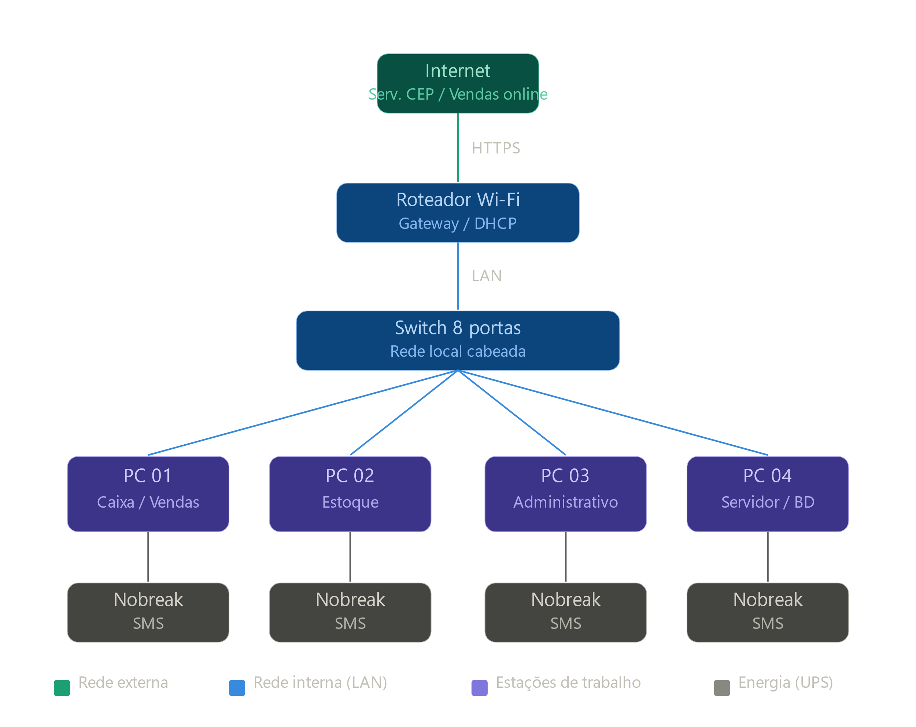

ANÁLISE ORIENTADA A OBJETOS

Este capítulo deve conter todos os requisitos do software com um nível de detalhamento suficiente para possibilitar aos projetistas/desenvolvedores projetar um sistema que atenda a esses requisitos. Em outras palavras, neste capítulo é descrita a modelagem do software. Os tópicos de modelagem aqui apresentados referem-se à Análise Essencial, utilizada em sistemas estruturados.

DIAGRAMAS DE CASO DE USO

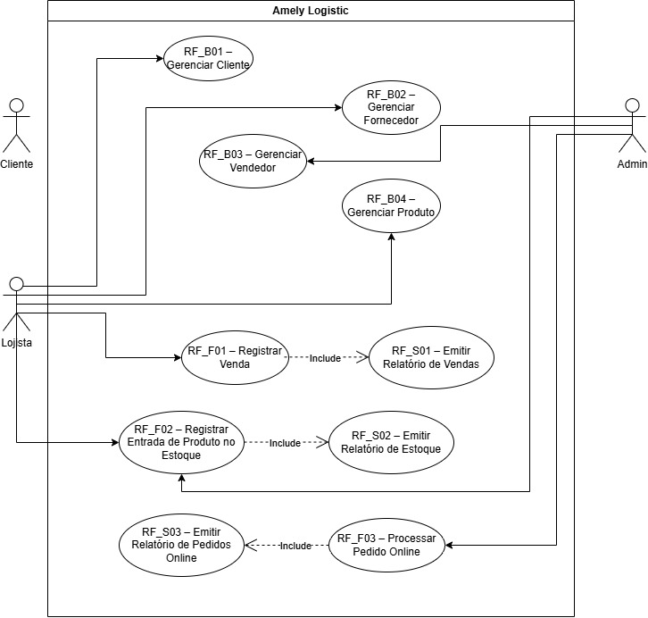

ESPECIFICAÇÕES DE CASO DE USO

CASO DE USO: RF_F01 – Registrar Venda

Requisito: RF_F01 – Registrar Venda
Ator Principal: Vendedor / Caixa
Referências Cruzadas:
- Inclusão RF_S01 – Emitir Relatório de Vendas
Pré-condição:
- Usuário estar logado no sistema
- Cliente estar cadastrado no sistema
- Produto estar cadastrado com estoque disponível
Pós-condição:
- Venda registrada com sucesso no sistema
- Estoque atualizado automaticamente
- Forma de pagamento registrada
Fluxo Principal:
- O vendedor seleciona a opção "Registrar Venda" no sistema
- O vendedor informa ou seleciona o cliente
- O vendedor adiciona os produtos informando o código ou nome e a quantidade
- O sistema verifica se há estoque disponível para cada produto
- O sistema exibe o valor unitário e o valor parcial acumulado a cada item adicionado
- O vendedor confirma os itens da venda
- O sistema solicita a forma de pagamento
- O vendedor informa a forma de pagamento (dinheiro, cartão de débito, cartão de crédito ou PIX)
- O sistema registra a venda e atualiza o estoque automaticamente
- O sistema exibe mensagem de confirmação da venda realizada com sucesso
Fluxo Alternativo:
- 4.1 Caso o produto não possua estoque suficiente, o sistema exibe alerta e não permite adicionar o item
- 3.1 Caso o produto não seja encontrado, o sistema exibe mensagem informando que o produto não está cadastrado

    - CASO DE USO: Registrar Entrada de Produto no Estoque
Requisito: RF_F02 – Registrar Entrada de Produto no Estoque
Ator Principal: Estoquista
Referências Cruzadas:
- Inclusão RF_S02 – Emitir Relatório de Estoque
Pré-condição:
- Usuário estar logado no sistema
- Fornecedor estar cadastrado no sistema
- Produto estar cadastrado no sistema
Pós-condição:
- Entrada de produto registrada com sucesso
- Saldo do produto em estoque atualizado automaticamente
Fluxo Principal:
- O estoquista seleciona a opção "Registrar Entrada de Produto" no sistema
- O estoquista seleciona o fornecedor responsável pela entrega
- O estoquista informa o produto recebido e a quantidade
- O sistema exibe as informações do produto e o saldo atual em estoque
- O estoquista informa a data de entrada e o valor unitário de custo
- O estoquista confirma o registro da entrada
- O sistema atualiza automaticamente o saldo do produto em estoque
- O sistema exibe mensagem de confirmação da entrada registrada com sucesso
Fluxo Alternativo:
- 2.1 Caso o fornecedor não esteja cadastrado, o sistema exibe alerta e orienta o usuário a realizar o cadastro antes de prosseguir
- 3.1 Caso o produto não esteja cadastrado, o sistema exibe alerta e orienta o usuário a realizar o cadastro do produto antes de prosseguir

3.2.1. CASO DE USO: RF_F03 – Processar Pedido Online
Requisito: RF_F03 – Processar Pedido Online Ator Principal: Cliente Referências Cruzadas:
- Inclusão RF_S03 – Emitir Relatório de Pedidos Online
Pré-condição:
- Cliente estar cadastrado no sistema
- Produto estar cadastrado com estoque disponível
- Sistema estar conectado à internet
Pós-condição:
- Pedido registrado com sucesso no sistema
- Estoque atualizado automaticamente
- Status do pedido definido como "Pendente"
Fluxo Principal:
- O cliente acessa o canal de vendas online do sistema
- O cliente seleciona os produtos desejados e informa a quantidade
- O sistema verifica a disponibilidade dos produtos em estoque
- O sistema exibe o resumo do pedido com produtos, quantidades e valor total
- O cliente informa o endereço de entrega
- O sistema consulta automaticamente o CEP e preenche os dados do endereço
- O cliente informa a forma de pagamento
- O cliente confirma o pedido
- O sistema registra o pedido com status "Pendente" e atualiza o estoque
- O sistema exibe mensagem de confirmação do pedido realizado com sucesso
Fluxo Alternativo:
- 3.1 Caso o produto não possua estoque suficiente, o sistema exibe alerta e não permite adicionar o item ao pedido
- 6.1 Caso o CEP seja inválido ou o serviço dos Correios esteja indisponível, o sistema solicita preenchimento manual do endereço
- 8.1 Caso o cliente cancele antes da confirmação, o sistema descarta o registro e não altera o estoque

  - DIAGRAMA DE ATIVIDADES

    - CASO DE USO: RF_F01 – Registrar Venda

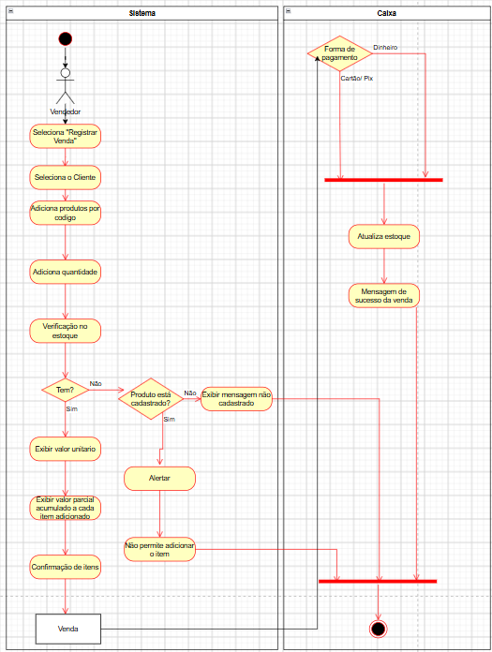

    - CASO DE USO: RF_F02 – Registrar Entrada de Produto no Estoque

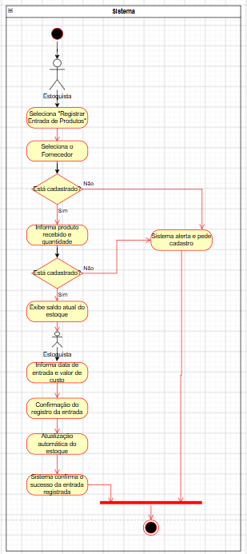

    - CASO DE USO: RF_F03 – Processar Pedido Online

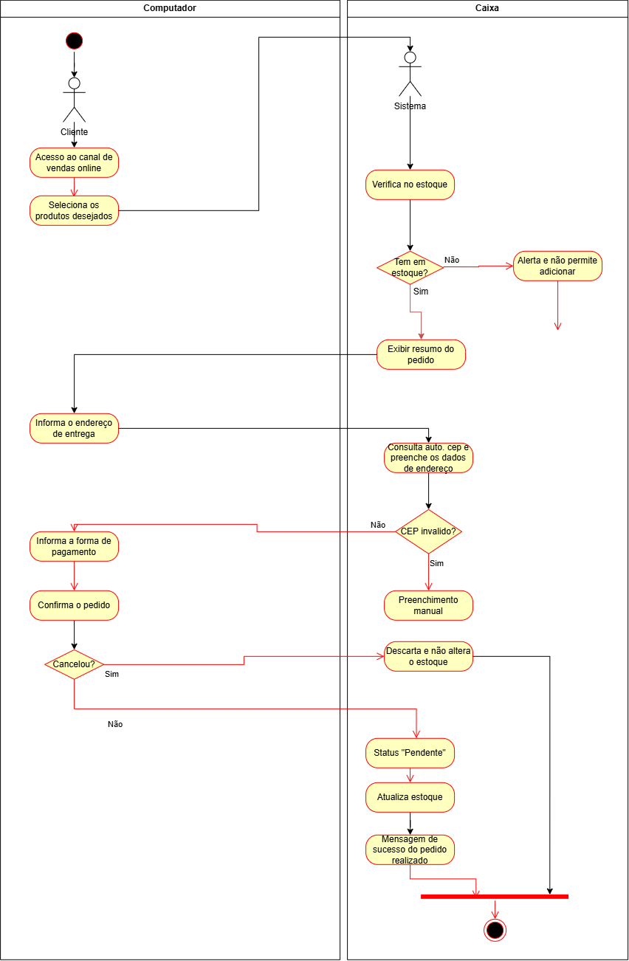

3.4 DIAGRAMA DE CLASSE
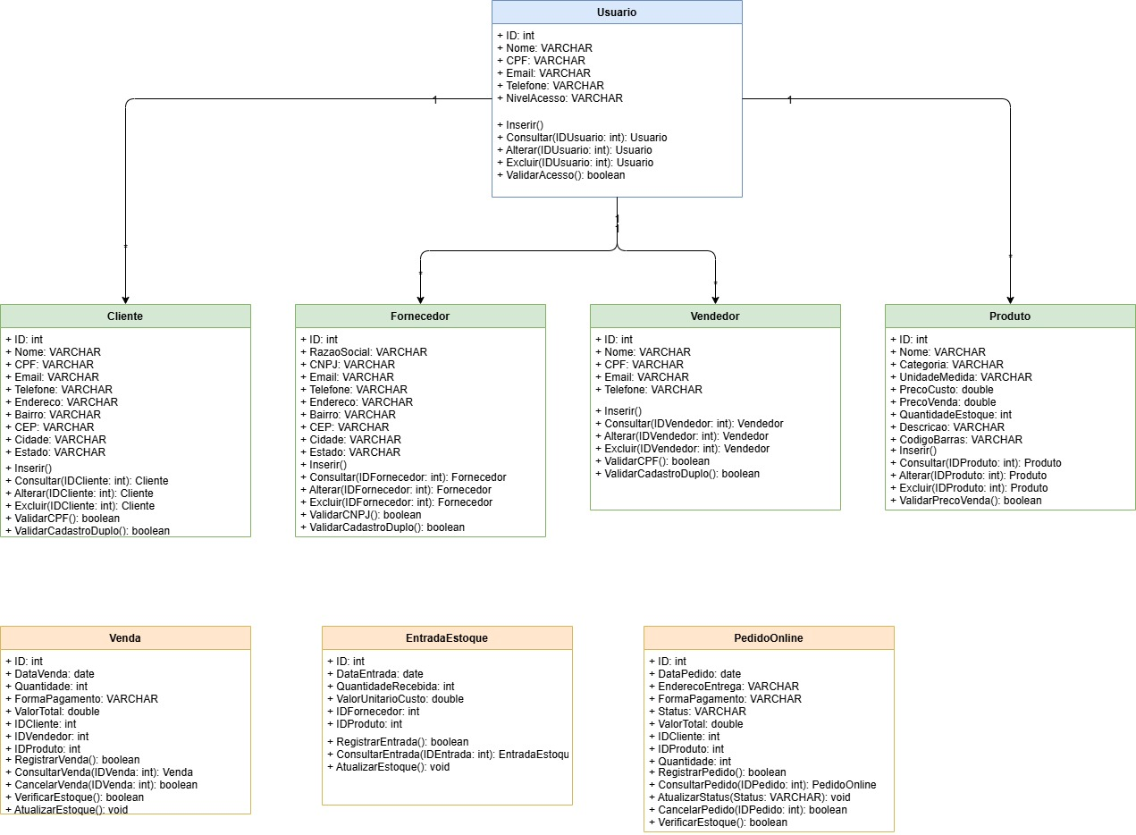
  - DIAGRAMA DE SEQUENCIA

    - CASO DE USO: RF_F01 – Fechar Ordem de Serviço

Incluir o diagrama de sequência.

    - CASO DE USO: RF_F01 – Fechar Ordem de Serviço

Incluir o diagrama de sequência.

  - DIAGRAMA ENTIDADE RELACIONAMENTO

PROTÓTIPO

    - PADRÃO DE IDENTIDADE VISUAL

Estilo geral
Design limpo e funcional, com foco na legibilidade e na hierarquia de informações.
Layout em blocos, separando claramente as áreas de ação (botões) e de dados (formulário).
Espaçamento uniforme entre campos para facilitar a leitura e reduzir a carga visual.

Paleta de cores
Elemento | Cor | Função
Cabeçalho | Azul claro (#3A8DFF) | Destaca o título e cria identidade institucional.
Botão “Salvar” | Verde (#28A745) | Indica ação positiva ou confirmação.
Botão “Excluir” | Vermelho (#DC3545) | Representa ação de risco ou remoção.
Mensagens de alerta | Amarelo (#FFC107) | Chama atenção para avisos ou duplicidade.
Mensagens de sucesso | Verde claro (#D4EDDA) | Indica operação bem-sucedida.
Fundo da página | Branco (#FFFFFF) | Mantém clareza e neutralidade.

Tipografia
Fonte principal: Segoe UI ou Roboto — ambas sans-serif, modernas e legíveis.
Tamanho padrão: 14–16px para texto, 18–20px para títulos.
Peso: Regular para corpo, Bold para rótulos e títulos.

Componentes e ícones
Ícones simples e universais (✔️ para validação, ⚠️ para alerta).
Botões com cantos levemente arredondados (border-radius de 4–6px).
Campos de texto com bordas sutis em cinza claro (#CCCCCC) e realce azul ao foco.
Organização visual
Cabeçalho fixo com ações principais: Novo, Buscar, Salvar, Excluir.
Formulário centralizado com campos obrigatórios destacados por asterisco (*).
Mensagens contextuais abaixo do formulário, com ícones e cores correspondentes ao tipo de feedback.

    - REQUISITOS

      - RF_B01 – Gerenciar Cliente

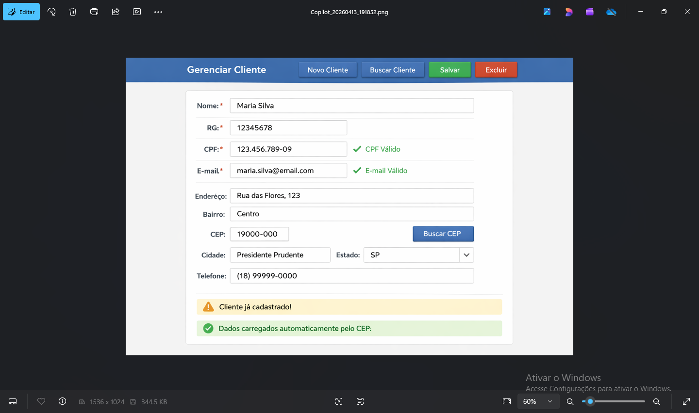

      - ??

- APENDICES

- HISTÓRICO DE REVISÕES

Versão | Data | Responsável | Histórico de Alterações
1.0 | xx/xx/xx | Alisson | Criação da versão inicial da ERS

